
2025年全国大学生嵌入式芯片与系统设计竞赛芯片设计赛道

芯片设计验证报告

作品名称（必填）：
队伍编号（必填）：
参赛队名（必填）：

日期：2025年 月 日

测试点列表
简要说明测试点分解策略

测试点名称 | 覆盖范围 | 覆盖方式
功能类：XXX | 典型值 | Directtest/coverage/assertion
功能类：XXX | 边界值 | Directtest/coverage/assertion
功能类：XXX | 异常值 | Directtest/coverage/assertion
功能类：XXX | Cross | Directtest/coverage/assertion
接口类
场景类（选填，有可以填）
性能类（选填，有可以填）
异常类（选填，有可以填）

验证方案

主要验证组件
组件名 | 功能描述
XXX | XXX
XXX | XXX

验证方案：框图+说明
例 :
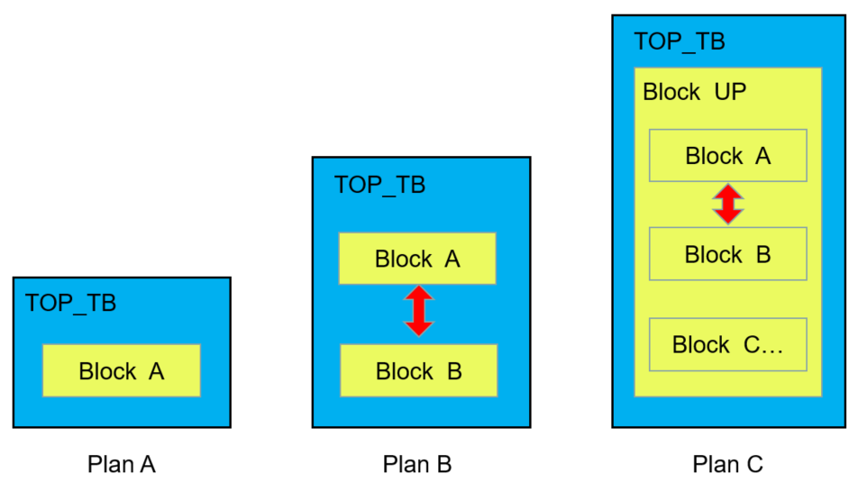
根据框图简要说明验证方案的流程
需要提供后仿真验证方案的描述

功能覆盖率分析

覆盖率结果（截图）

结果分析（重点分析没有覆盖的部分）
尝试分析没有覆盖部分产生的原因，以及在未来有何策略上的改进

代码覆盖率分析

覆盖率结果（截图）

结果分析（重点分析没有覆盖的部分）
尝试分析没有覆盖部分产生的原因，以及在未来有何策略上的改进

条件覆盖率分析

覆盖率结果（截图）

结果分析（重点分析没有覆盖的部分）
尝试分析没有覆盖部分产生的原因，以及在未来有何策略上的改进

用例激励随机性分析

验证环境warning QA
针对验证log中的warning进行分析，回答是否会影响结果，可以尝试分析原因

后仿真验证
使用SDF延时文件，针对PR后的网表进行仿真验证，解决仿真过程中出现的不定态问题，跑通后仿真用例。

